**Тема статьи: “Использование интерактивной тетради на уроках английского языка с учениками с низкими образовательными результатами”.**

Получении бесплатного качественного образования — это цель современного поколения родителей и детей. Одним детям, учеба дается с легкостью и в радость, а другие, напротив, принимают это как мучительное испытание. Данная статья посвящена продуктивной методике преподавая английского языка ученикам с низкими образовательными результатами в начальной школе.

Можно выделить ряд причин неуспевающих учеников:

* наличие несформированности позитивной мотивации к изучению предмета “Английский язык”;
* высокий темп освоения программного материала в рамках ФГОС;
* низкий уровень сформированности универсальных учебных действий;
* низкий уровень образованности семьи.

Существует огромное разнообразие способов, которые позволяют сделать урок английского языка в рамках ФГОС ярким и запоминающимся, а главное, продуктивным. Одним из таких способов является – использование на уроке интерактивной тетради. [4]

Интерактивная тетрадь – это один из актуальных и весьма успешных методов по изучению английского языка. Успешность использования подобного рода материала заключается в том, что учащиеся становятся частью учебного процесса, проявляют активность и становятся мотивированным к получению новых знаний. Регулярное ведение интерактивной тетради научит учащихся организации, дифференциации и распределению важной информации, как в рамках образовательного процесса, так и вне его.

Одним из трудоемким и сложным разделом в изучении английского языка является – освоение английской грамматики, поэтому интеграция интерактивной тетради в урок и есть та необходимая технология, которая направлена на позитивную мотивацию к освоению английского языка.

Главным достоинством работы с интерактивной тетрадью является -доминантность зрительной системы. Зрительная система определяется сочетанием четырех факторов: целостностью предметного образа, предметного действия с объектами действительности, знаковостью воспринимаемых объектов и пространственной организацией одновременного образа. [2]

Организационно-регулирующая роль зрения определяется как умение целенаправленно, осознанно, избирательно пользоваться зрительной информацией и проявляющейся в целесообразной мотивационно-потребностной и социально-значимой ориентацией, общением в окружающей действительности. В результате перцептивных действий выделяются качественные характеристики в предмете, и затем перцептивная информация поступает в зрительные центры, стимулируя мозг к аналитико-синтетической деятельности.

Интерактивная тетрадь – это способ погружения учащихся в иноязычную среду, так как материал запоминается зрительно и фиксируется на бумаге без перевода. Рекомендуется применять этот способ, как для освоения грамматического материала, так и для повышения словарного запаса на вводных уроках. Также, необходимо подчеркнуть, что по средствам интерактивной тетради можно отрабатывать навыки говорение как самостоятельный вид речевой деятельности.

Интерактивная тетрадь – это альтернативный способ сохранения информации в тетради, который может включать в себя как наличие вклеиваемых деталей, диаграмм или 3D-элементов, так и зарисовки от руки. Как показывает опыт, не бывает двух одинаковых тетрадей, каждый ребенок уникален. самостоятельная работа в интерактивной тетради дает возможность ребенку проявить свою индивидуальность в области знания английского языка.

В данной статье, мы хотим представить алгоритм работы с использованием интерактивной тетради на уроке английского языка для учащихся с низкими образовательными результатами.

Одним из преимуществом работы с интерактивной тетрадью является – креативность и индивидуальность. Во-первых, это – идеальный способ для организации информации и использования в процессе изучении английского языка, а во-вторых, данный способ сохранения информации является абсолютно творческим для каждого ученика.

В работе с интерактивной тетрадью необходимо ориентироваться на индивидуальный подход каждого ребенка к изучению английского языка. Подготовительный этап относится к подготовительной работе самого учителя. Приступить к работе с интерактивной тетрадью можно с учащимися любой образовательной ступени, что тоже является универсальностью данного метода в обучении. Заблаговременно учителю необходимо составить список тем, в данном случае, грамматического материала с которым предстоит работать. Например, грамматические темы УМК Spotlight4: предлоги места, have to, may, must, конструкция to be going to, Past Simple Tense (irregular verbs), степени сравнения прилагательных и т.д. [3]

Далее, к каждой теме подобрать наиболее подходящий шаблон. Шаблоны интерактивной тетради разнообразны, вы можете ознакомиться с ними из книг “Interactive Notebooks Language Arts” автор Pamela Walker McKenzie или посетить официальный сайт, где представлены готовые шаблоны. Но и сам учитель может проявить творческий подход и изготовить подходящий шаблон самостоятельно. Следует отметить, что нестандартное объяснение материала, необходимость компактной записи и приводит к созданию собственных шаблонов. [1]

Далее, хотелось бы продемонстрировать несколько стандартных шаблонов интерактивной тетради.

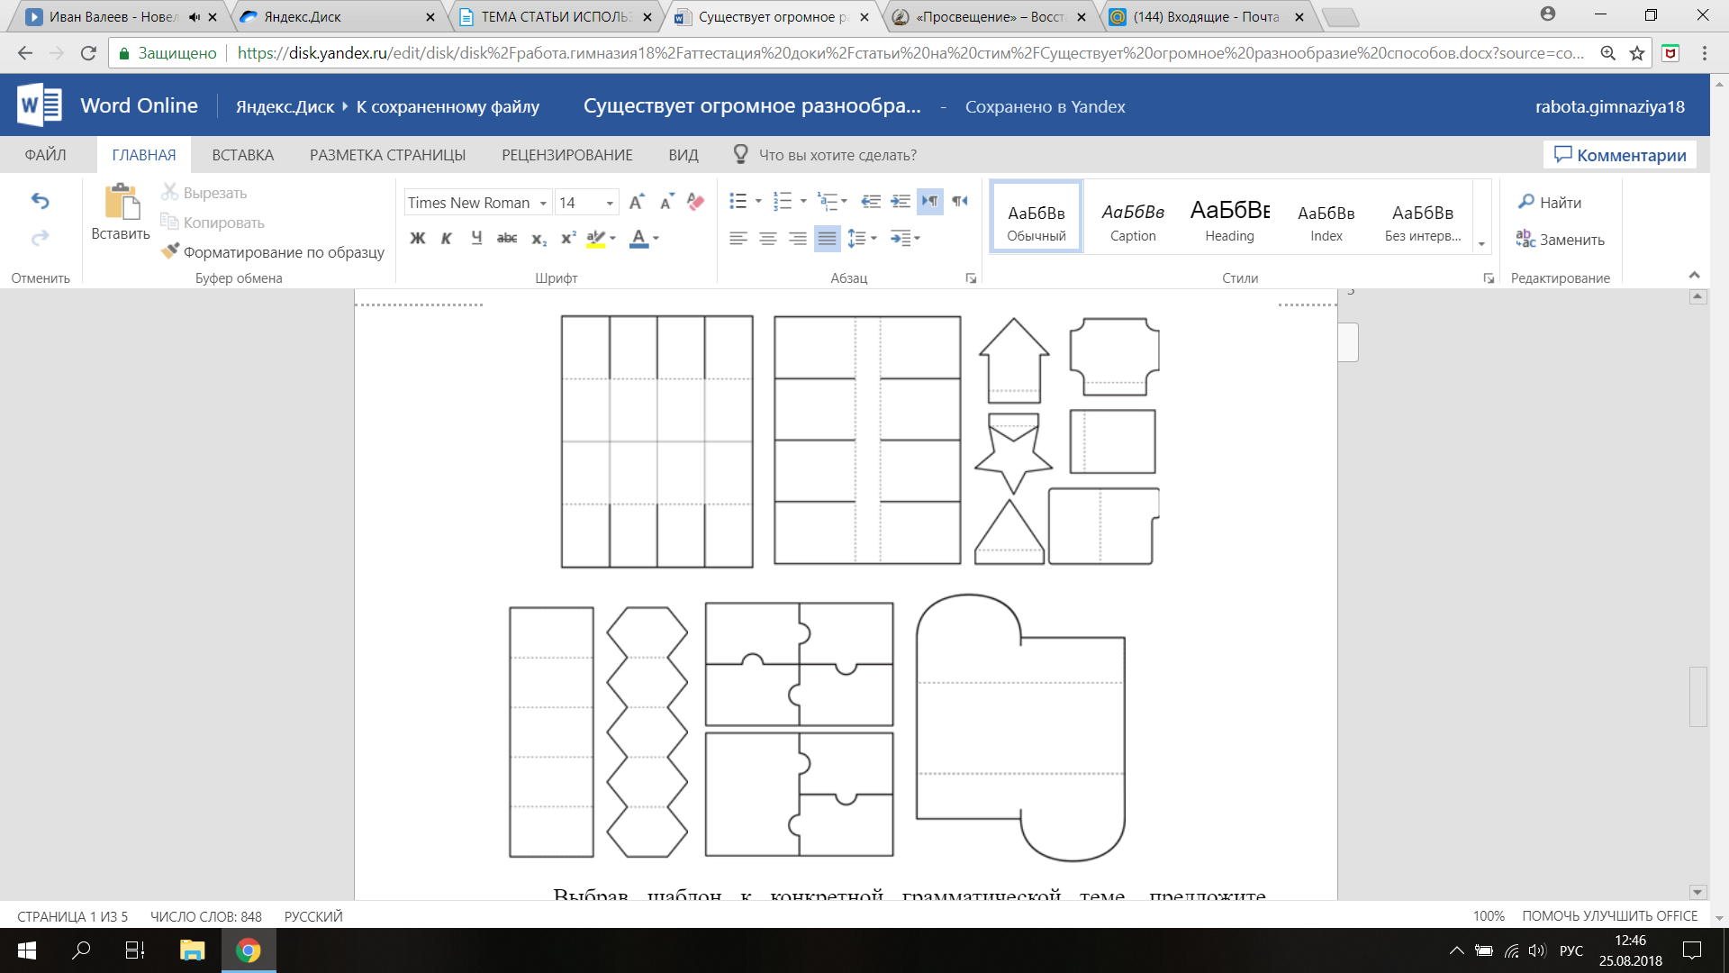

|  |
| --- |
| https://www.carsondellosa.com |

Выбрав шаблон к конкретной грамматической теме, предложите ученикам у которых были сложности с освоением нового материала вклеить его в тетрадь и сделать запись. Также, чтобы ученик быстрее запомнил материал, приветствуется использование цветных карандашей, фломастеров или ручек.

Далее, хотелось бы продемонстрировать несколько фотографий интерактивных тетрадей.

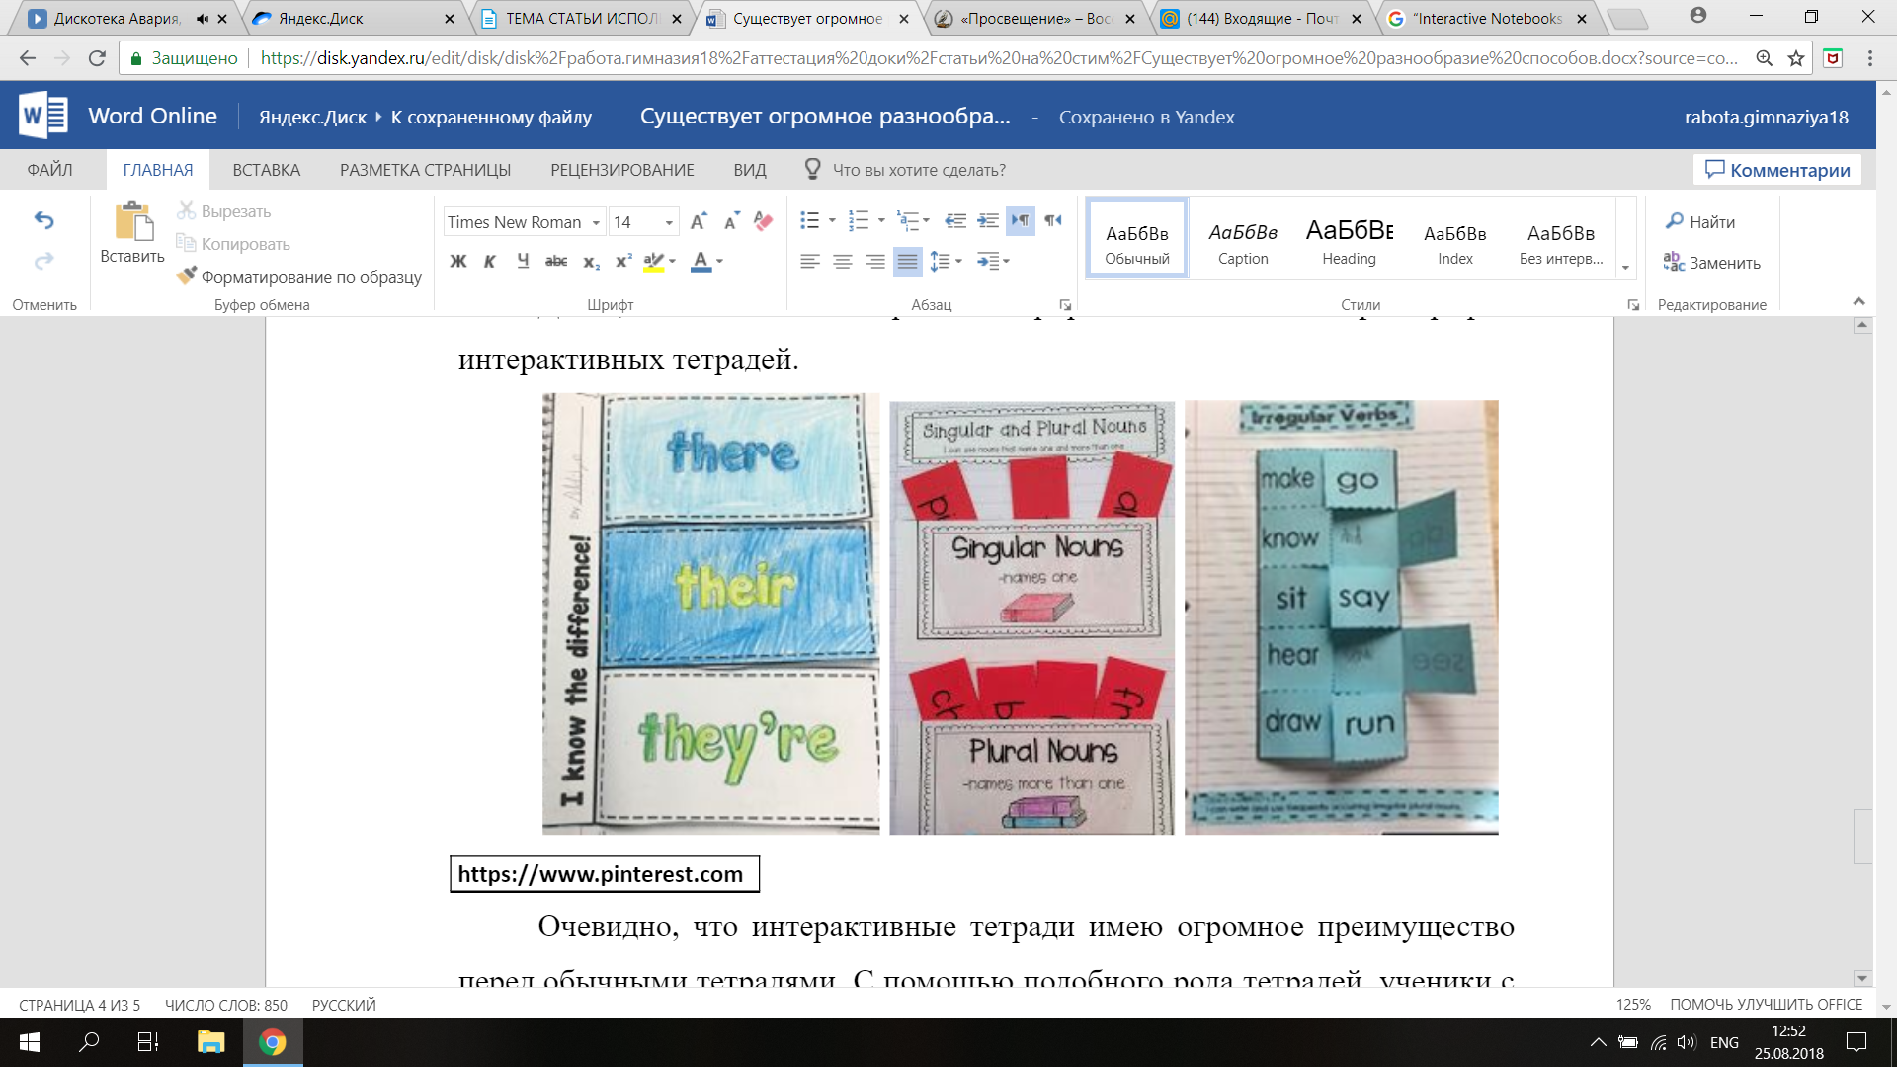

|  |
| --- |
| https://www.pinterest.com |

Очевидно, что интерактивные тетради имею огромное преимущество перед обычными тетрадями. С помощью подобного рода тетрадей, ученики с легкостью смогут отработать грамматический материал, используя для этого только схемы или конструкции в собственных тетрадях.

В заключении, хотелось бы отметить, что интерактивные тетради позволяют систематизировать скучные, но необходимые для изучения грамматические правила и превратить их изучения в игру. Тетради получаются очень интересные, красивыми и индивидуальными так как дети могут выразить себя таким образом.

СПИСОК ИСПОЛЬЗУЕМОЙ ЛИТЕРАТУРЫ:

1. Pamela Walker McKenzie Interactive Notebooks: рабочая тетрадь \ Pamela Walker McKenzie. -USA:Carson-Dellosa Publishing, 2015/ - 96 c.
2. Айгумова, З. И. Психология детей младшего школьного возраста: учебник и практикум / З. И. Айгумова [и др.]; под общ. ред. А. С. Обухова. — М.: Издательство Юрайт, 2014. — 583 с.
3. Быкова Н. И., Дули Д., Поспелова М. Д. Английский язык. Английский в фокусе. 4 класс. Учебник. ФГОС / Н. И. Быкова, Д. Дули, М. Д. Поспелова. М.: Издательство Просвещение, 2018. - 100 с.
4. Дрозд, К. В. Актуальные вопросы педагогики и образования: учебник и практикум для академического бакалавриата / К. В. Дрозд. — 2-е изд., испр. и доп. — М.: Издательство Юрайт, 2018. — 265 с.